Направление "КАЧЕСТВО АТМОСФЕРНОГО ВОЗДУХА"

ЗАДАНИЕ 5.2.

Перед началом работы по данному заданию поставлены следующие задачи:
определить степень загрязнения воздуха посредством изучения снежного покрова и атмосферных осадков в микрорайоне учреждения образования;
выяснить причины и характер загрязнений снега;
по результатам работы сделать вывод о степени загрязнения снежного покрова в микрорайоне учреждения образования.
В соответствии с ними реализованы следующие мероприятия:
№  задания | Дата выпол-нения | Коли-чество участ-ников | Целевые группы | Ответствен-ные пед. работники | Краткое описание выполнения задания | Показатели, по которым оценивалось выполнение задания
5.2. Опре-делить сте-пень загря-знения воз-духа по средствам изучения снежного покрова и атмосфер-ных осад-ков в микро-районе учреждения образова-ния | Декабрь | 17 | Учащиеся 1 класса, воспитанники объединения по интересам «Юный исследова-тель» | Учитель начальных классов Астапенко Л.Н., руководи-тель объеди-нения по интересам «Юный исследова-тель» Тимощенко В.И. | 1.Определить степень загрязнения воздуха посредством изучения снежного покрова  2. Определить степень загрязнения воздуха посредством изучения атмосферных осадков  3.Составить отчет по результатам изучения степени загрязнения атмосферного воздуха.  4. Разместить отчёт на сайте учреждения образования. | Изучена степень загрязнения воздуха по средствам снежного покрова.  Составлен отчет по результатам изучения степени загрязнения воздуха.  Отчёт размещен на сайте учреждения образования.  Указана дата выполнения задания и участники

Список
обучающихся государственного учреждения образования
«Млынокский детский сад- начальная школа Ельского района»,
реализующих п. 1.13. направления «Качество атмосферного воздуха»

№  п/п | Ф.И.О ребёнка | Дата рождения | Класс
І группа
1. | Корсунович Давид Фёдорович | 17.09.2015 | 1
2. | Трофимович Илья Дмитриевич | 16.09.2015 | 1
3. | Журавский Константин Александрович | 01.05.2015 | 1
4. | Тарасенко Светлана Владимировна | 19.06.2015 | 1
5. | Волошенко Виктория Николаевна | 21.10.2014 | 1
6. | Колдун Илья Романович | 21.10.2014 | 1
7. | Гладышко Антон Ильич | 01.04.2015 | 1
8. | Курилец Антон Андреевич | 19.06.2015 | 1
Всего – 8 учащихся
№  п/п | Ф.И.О ребёнка | Дата рождения | Класс
ІІ группа (учащиеся объединения по интересам «Юный исследователь»)
1. | Кравченко Артём Андреевич | 26.08.2013 | 3
2. | Венцель Евгений Андреевич | 04.01.2013 | 3
3. | Курилец Роман Андреевич | 08.05.2013 | 3
4 | Литвин Алиса Николаевна | 26.03.2013 | 3
5. | Волошин Рамин Тахирович | 18.07.2013 | 3
6 | Навоковская Дарья Александровна | 14.08.2012 | 4
7 | Синякова Мария Сергеевна | 09.03.2012 | 4
8 | Базилевич Давид Васильевич | 10.02.2012 | 4
9. | Корсунович Иван Иванович | 09.09.2012 | 4
Всего – 9 учащихся

1. Изучения степени загрязнения воздуха по средствам изучения снежного покрова (08.12.2021)

  - Изучение снежного покрова
Для изучения снежного покрова были определены экспериментальные площадки в разных направлениях от школы. Выбрали места для отбора проб снега с разной степенью загрязнённости: участок №1 – пришкольная территория; участок №2 – школьный сад; участок №3 – вблизи дороги

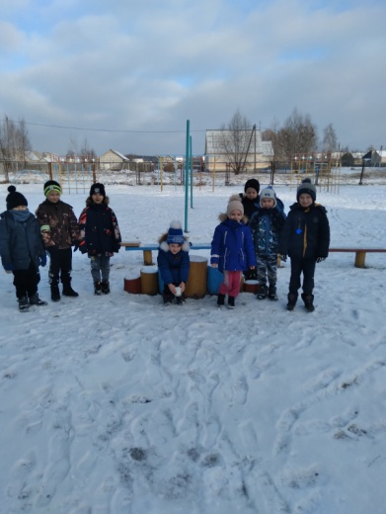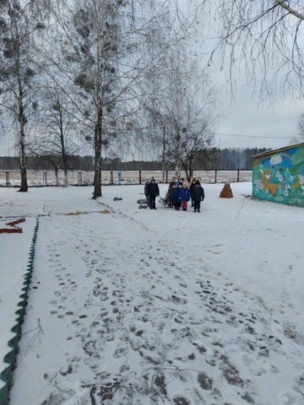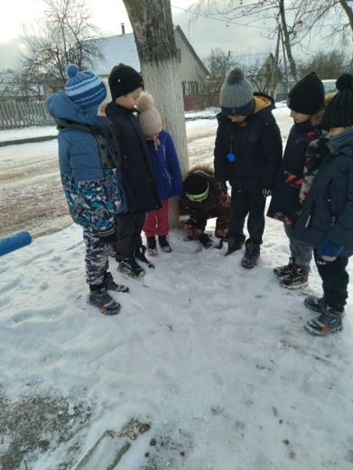
№1 №2 №3

Описание пробной площадки

Площадка | Вид снега | Цвет снега | Влажность | Твердость
№1 - спортивная площадка | свежевыпавший | белый | сухой | мягкий
№2 - школьный сад | свежевыпавший | белый | сухой | мягкий
№3 - вблизи дороги | свежевыпавший | беловато-серый | сухой | мягкий

  - Определение физических свойств талого снега

Свойства | Содержание работы |  | Результат
Определе-ние интенсив-ности запаха | Для определения запаха в чистую емкость объемом 200 мл налили исследуемую воду на 2/3 объема, прикрыли крышечкой, осторожно взболтали. Затем, сдвинув со стакана крышечку, определили запах воды. | 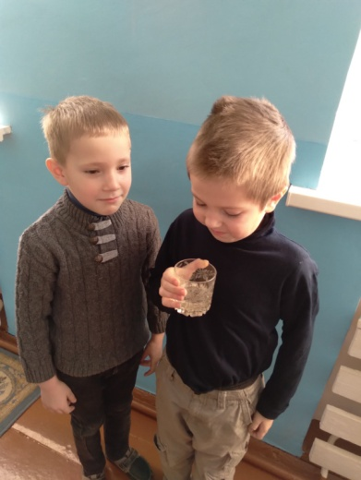 | №1 - не ощущается  №2 – не ощущается  №3 - присутствует  незначительный
Определе-ние прозрачности воды | Взяли лист с текстом и поставили на него тонкостенный стакан. Убедились, что текст легко читается через дно стакана. Взболтали емкость с талой водой и медленно стали наливать её в стакан, пока текст читать было невозможно. Измерили столб воды в стакане (см). | 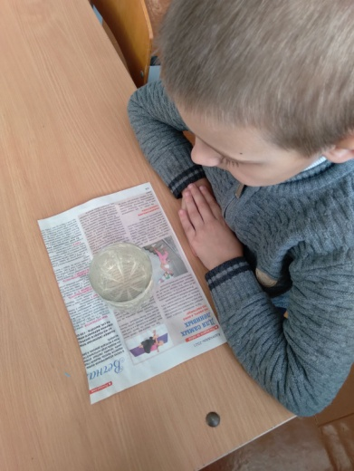 | №1- прозрачная, 11 см  №2 – прозрачная,12 см  №3 - слабо мутная, 9 см
Определе-ние запылен-ности воздуха | На 3 экспериментальных площадках собрали верхний слой недавно выпавшего снега. Объем воды пропускали через марлю и визуально оценивали количество примесей, осевших на ней | 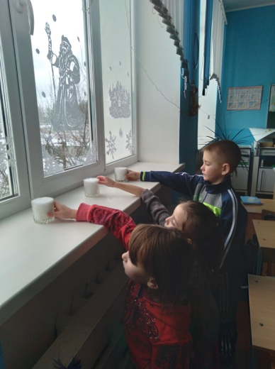  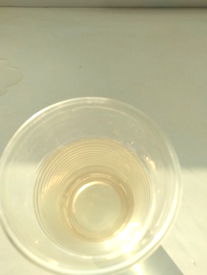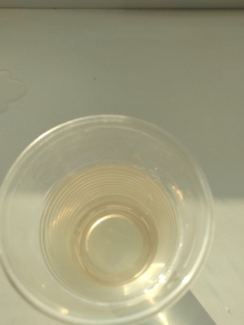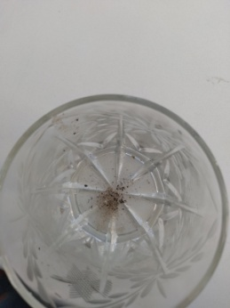 | №1 - отсутствуют  №2 – отсутствуют  №3 - мелкие частицы пыли и сажи
Вывод:
1. Самым чистым участком является площадка №2 – школьный сад, так как в зимний период здесь нет воздействия человека, а так же место находится на расстоянии от дороги и выбросы сюда не доходят.
2. На пришкольной территории №1 все показатели чистоты снега находятся в норме, исходя из этого можно говорить об относительной чистоте атмосферы, соответственно учащиеся дышат незагрязненным воздухом, что в свою очередь благотворно влияет на их здоровье.
3. Самым загрязненным являются участок №3, так как он расположен непосредственно рядом с дорогой, все загрязняющие вещества попадая в воздух постепенно оседают на поверхности снега, превращая его тем самым в смесь ядовитых веществ.
Не смотря на то, что запыленность воздуха низкая, талый снег содержит множество примесей. В районе дороги воздух наиболее запылен.
2. Изучения степени загрязнения воздуха по средствам изучения атмосферных осадков (12 .12.2021)

2.1.Определение места и продолжительности отбора проб
Отбор проб атмосферных осадков производили на пришкольной территории, в месте, представляющем собой открытую ровную площадку, удаленную от деревьев, линий электропередачи, локальных источников загрязнения атмосферного воздуха. Продолжительность отбора проб составляла 24 часа.

2.2. Отбор пробы дождевой воды
В условиях отсутствия профессионального оборудования – осадкосборника - отбор проб дождевой воды производили в сборную ёмкость. Через 24 часа сборный сосуд отнесли в здание школы. Затем стали изучать показатели дождевой воды.

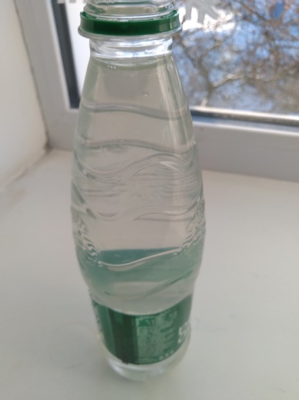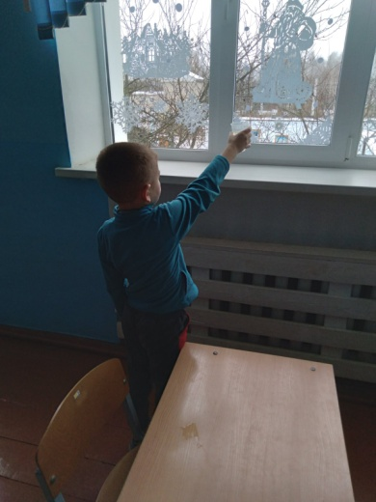

2.3.Исследования качественного анализа дождевой воды
Для определения качественного анализа дождевой воды мы взяли пробу воды и определили её качественные показатели. Такие как: прозрачность, запах, цвет, осадок. После анализа у нас получились следующие результаты.

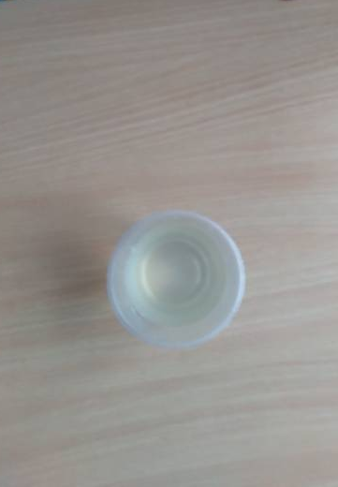
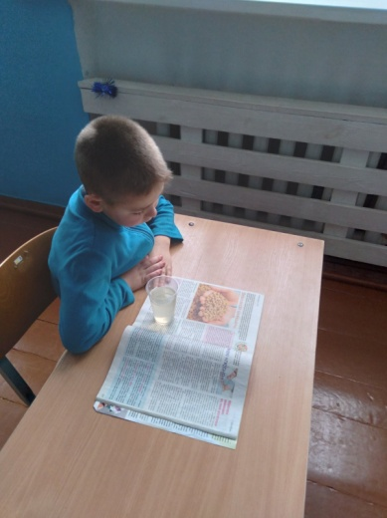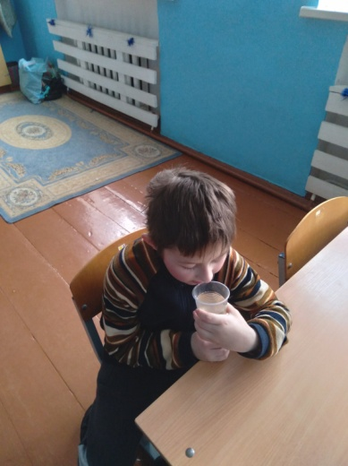

Показатели качества пробы дождевой воды
№  пробы | Цвет | Запах | Прозрачность (см) | Осадок
1 | Бесцветный | не ощущается | прозрачная, 26 см | Отсутствует

Определение запыленности воздуха
Исследуя пробу дождевой воды, провели дополнительный опыт с целью изучения запылённости воздуха.
Обоснование: вода является отличным растворителем, соответственно, способна впитать в себя практически все загрязнения воздуха.
Методика: взяли пробу дождевой воды и пропустили через марлю, и визуально оценили количество примесей, осевших на ней.

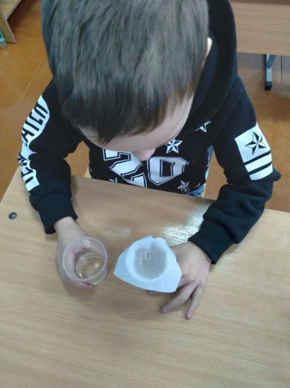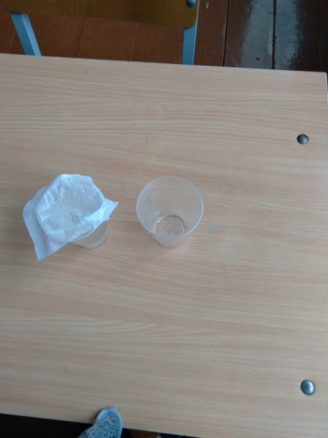

Проба  дождевой воды | Наличие примесей  и пылевых частиц
Проба 1 | отсутствуют

Вывод:
Учитывая, что состав воды может служить показателем чистоты воздуха только в определённое время, можно сделать вывод о том, что в тот день, когда отбиралась проба воды, в воздухе не наблюдалось превышения предельно допустимых концентраций опасных химических загрязнителей. Исходя из этого можно говорить об относительной чистоте атмосферы, соответственно, учащиеся дышат незагрязненным воздухом, что в свою очередь благотворно влияет на их здоровье.

